# 弯矩+挠度 计算

依据规范：GB50017-2017

计算方式：

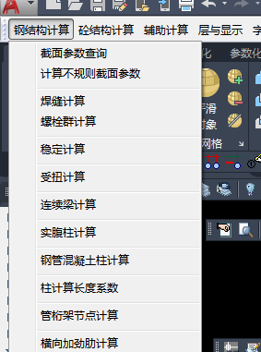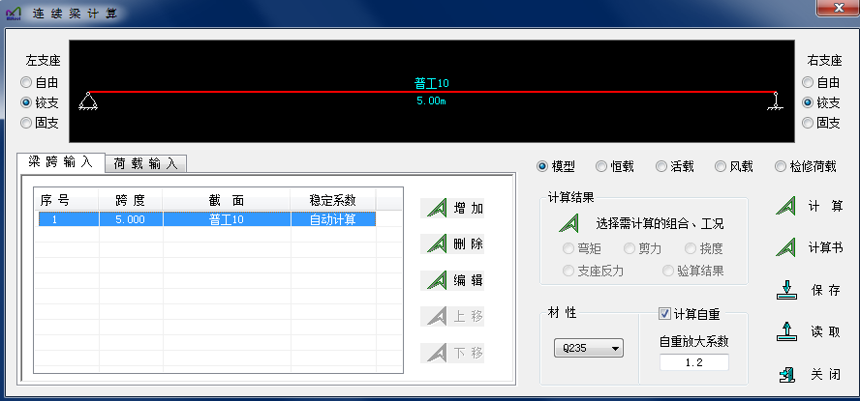

示例：

**简支梁计算书**

项目名称_____________ 日 期_____________

设 计 者_____________ 校 对 者_____________

**一、总体信息**



**1、自动计算梁自重，梁自重放大系数1.20**

**2、材性：Q235**

弹性模量 E = 206000 MPa

剪变模量 G = 79000 MPa

质量密度 ρ = 7850 kg/m3

线膨胀系数 α = 12x10-6 / °c

泊松比 ν = 0.30

屈服强度 fy = 235 MPa

抗拉、压、弯强度设计值 f = 215 MPa

抗剪强度设计值 fv = 125 MPa

**3、截面参数：普工10**



截面上下对称

截面面积 A = 1430 mm2

自重 W = 0.110 kN/m

面积矩 S = 27921 mm3

抗弯惯性矩 I = 2450000 mm4

抗弯模量 W = 49000 mm3

塑性发展系数 γ = 1.05

**二、荷载信息**

**1、恒荷载**

(1)、集中力，5.00kN，荷载位置：距左端2.50m



**三、组合信息**

**1、内力组合、工况**

(1)、恒载工况

**2、挠度组合、工况**

(1)、恒载工况

**四、内力、挠度计算**

**1、弯矩图（kN.m）**

(1)、恒载工况



(2)、包络图



**2、剪力图（kN）**

(1)、恒载工况



(2)、包络图



**3、挠度**

(1)、恒载工况



**4、支座反力（kN）**

(1)、恒载工况



(2)、包络图



**五、单元验算**



图中数值自上而下分别表示：最大剪应力与设计强度比值

最大正应力与设计强度比值

最大稳定应力与设计比值

若有局稳字样，表示局部稳定不满足

**(1)、内力范围、最大挠度**

(a)、内力范围：弯矩设计值 -6.66～0.00 kN.m

剪力设计值 -2.83～2.83 kN

(b)、最大挠度：最大挠度27.93mm，最大挠跨比1/179

（挠度允许值见《钢结构设计规范》(GB 50017-2003)附录A.1）

**(2)、强度应力**

最大剪应力 τ = Vmax * S / I / tw

= 2.83 * 27921 / 2450000 / 4.5 * 1000

= 7.2 MPa ≤ fv = 125 MPa 满足!

最大正应力 σ = Mmax / γ / W

= 6.66 / 1.05 / 49000 * 1e6

= 129.5 MPa ≤ f = 215 MPa 满足!

**(3)、稳定应力**

受压翼缘自由长度 l1 = 1500 mm

面外回转半径 i = 15.1 mm

面外长细比 λ = 1500 / 15.1 = 99.0

按 GB 50017--2003 第127页公式(B.5-1) 计算：

整体稳定系数 φb = 1.07 - λ2/44000 * fy/235

= 1.07 - 99.02 /44000 * 235 / 235

= 0.85

最大压应力 σ = Mmax / φb / W

= 6.66 / 0.85 / 49000 * 1e6

= 160.5 MPa ≤ f = 215 MPa 满足!

**(4)、验算结论：满足!**